Le Louvre
1er partie :
1-Le musée du Louvre a été construit sous le règne de Philippe Auguste voulant protéger les parisiens contre son ennemi Plantagenêt maître de la Normandie.
2-Sa construction a duré presque 800 ans.
3-Au départ ce monument a été construit pour être un palais royal mais au fil du temps il est devenu un musée.
4-La dimension est de 210 000M2, la hauteur est de 30 mètres au minimum.
5-Les matériaux qui ont servi à construire le Louvre sont du bois, des pierres et des tuiles.

2ème partie :
6-Le Louvre est situé au cœur de Paris au bord de la Seine.
7-Le Louvre est un des plus grand palais européens. Il y a 9 millions de personnes par an qui le visitent.
8-Les visiteurs sont étrangers pour presque les deux tiers (63,4%).
9-Le prix d’entrée en moyenne est de 13 euros.
11-On peut y trouver toutes formes d’arts comme :
Peintures-Sculptures-Objets anciens précieux
12-Un tableau très célèbre= La Joconde de Léonard de Vinci(1503)
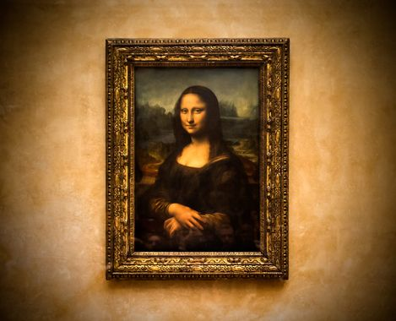

La pyramide du Louvre
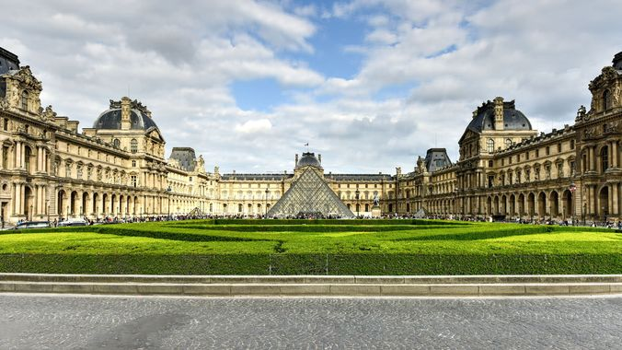
Le jardin du Louvre
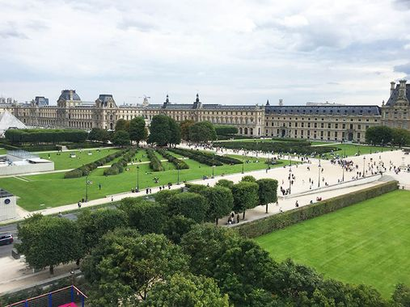

L’intérieur du Louvre
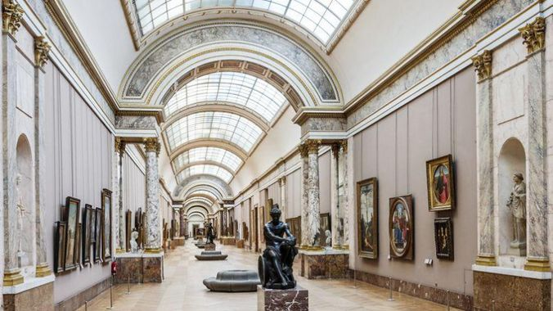
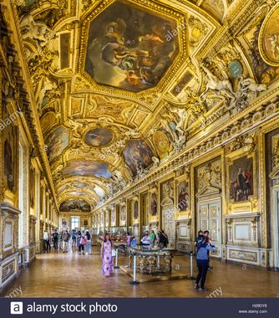
La pyramide du Louvre à été construite en 1983 à la demande de François Mitterrand.
Au revoir

